В случаите на модификации и софтуерен ъпдейт на информацията, листовката за потребителя може да бъде сменяна. Инструкциите за употреба, параметрите на уреда, основната му структура, функции, спецификации, правилните методи за транспортиране, инсталиране, поправка, поддръжка и съхранение са описани, с цел да защитят както продукта, така и потребителя.

Моля, прочетете детайлно Ръководството, преди да използвате пулсоксиметъра. Листовката, описваща боравенето с уреда, трябва да се следва стриктно. Неправилната експлоатация, може да доведе до некоректно отчитане, да повреди пулсоксиметъра или да предизвика нараняване. Производителят не носи отговорност за безопасността, надеждността, коректната работа и евентуалното увреждане на уреда, което е нанесено при неизпълнение или пренебрегване на инструкциите за употреба.

Уредът е за многократна употреба. Експлоатационният му живот е 3 години.
Внимание:
Може да се появи неудобство или болезнено усещане, ако устройството не се използва по предназначение. Препоръчва се сензорът да не се прилага върху един и същ пръст за повече от 2 часа.

- При потребители със специфични нужди, поставянето трябва да е по-предпазливо. Устройството не бива да се прилага върху нежни тъкани или при отток. Ярката светлина (инфрачервената светлина е невидима), излъчвана от устройството, е вредна за очите, така че потребителят и човекът, който борави с устройството, не трябва да се взират в нея.
- Потребителите не трябва да са с лак за нокти.
- Ноктите на потребителите не трябва да са твърде дълги.
- Моля, потърсете специализирана литература, касаеща клиничните ограничения и мерките за безопасност.
- Това устройство не е предназначено за лечение.

1. Инструкция за безопасна употреба

Периодично проверявайте устройството и всички аксесоари, за да се уверите, че няма видими повреди, които могат да застрашат здравето и безопасността на потребителя. Проследете в изправност ли са кабелите и датчиците. Препоръчва се устройството да се проверява поне веднъж седмично. Когато има очевидни повреди, спрете да използвате оксиметъра.

Необходимата поддръжка трябва да се извършва само от квалифицирани лица. Потребителите нямат право да го ремонтират сами.

Оксиметърът не може да се използва с устройства, които не са посочени в ръководството на потребителя. Конкретният модел може да се ползва само с аксесоарите, които са препоръчани от производителя.

Този продукт е калибриран от производителя, преди да бъде пуснат на пазара.

Предупреждение:
Не използвайте уреда в среда с взривоопасни газове.
Хора, алергични към гума, не трябва да ползват уреда
Моля, проверете опаковката преди употреба, за да се уверите, че устройството и аксесоарите са в пълно съответствие с описаните в опаковката, иначе уредът може да не работи коректно.

Внимание:
Съхранявайте уреда далеч от прах, вибрации , корозивни и взривоопасни агенти и високи температури.
Ако оксиметърът се намокри, спрете употребата му.
Не използвайте веднага, ако уредът е внесен от студена в топла среда. Изчакайте устройството да се темперира.
Не докосвайте дисплея и бутоните с остри предмети.
Висока температура или парна дезинфекция не може да се прилагат за почистване на уреда.
Не потапяйте оксиметъра в течности. При почистване, може да ползвате мек памучен плат, натопен в медицински спирт. Когато почиствате устройството с вода, внимавайте температурата да не надвишава 60 С.
Твърде тънките или студени пръсти може да възпрепятстват нормалното отчитане на наситеността на кръвта с кислород и пулса. В тези случаи е най-добре да преместите защипващото устройство на палеца или средния пръст.
Не използвайте уреда при деца и бебета.
Уредът е подходящ за възрастни (теглото на пациентите трябва да е между 40 и 110 кг)
Устройството отчита стойностите на пулса и кислородното съдържание на кръвта в рамките на 5 секунди.
Верижката, за която се закача уреда е изработена от хипоалергенен материал. Устройството не разполага с аларма, предупреждаваща за изтощаването на батерията. В този случай, на дисплея се изписва „low-voltage”, който показва изчерпването на заряда.
Премахвайте батериите, ако няма да ползвате пулсоксиметъра в рамките на месец, тъй като в противен случай те може да изтекат и да го повредят.

Пулсоксиметърът е неинвазивно устройство, отчитащо стойностите на Kислородно насищане (сатурация - SpO2) и пулса при възрастни в домашни условия. Устройството не е предназначено за продължително отчитане. Уредът може да се ползва от спортисти и пилоти. Той отчита сърдечния ритъм по време на физическа дейност.
Чрез пулсовата оксиметрия се определя процентът кръв, обогатена с кислород. И по-конкретно — измерва се какъв процент от хемоглобина (протеинът в кръвта, пренасящ кислород) е наситен с кислород. Тя е важен биопараметър на дихателния процес.
Уредът е с малки размери. Отличава с ниска консумация на енергия и е преносим. Нужно е потребителят да постави пръста си в устройството, където фотоелектрически сензор отчита, измерва и изписва стойностите на хемоглобиновата сатурация.

2. Характеристики:
2.1 Уредът е лесен за употреба
- С компактни размери, удобен за пренасяне
- Консумира малко енергия, захранва се с батерии ААА, може да работи в продължение на 24 часа
- Уредът се изключва автоматично, когато не се използва
- С индикатор за нисък заряд на батериите

2.2 Обхват на приложение
Пулсоксиметърът отчита стойностите на Kислородното насищане (сатурация - SpO2) и пулса на пръста при възрастни в домашни условия. Подходящ е за цялото семейство (може да се ползва преди или по време на спорт).

Внимание: Уредът може да не отчете верни резултати, когато потребителят е пострадал от токсикоза, причинена от въглероден оксид. Употребата му не се препоръчва при тези обстоятелства.
Съхранение:
На температура - 40°С ~ + 60 °С
При относителна влажност ≤ 95 %
При атмосферно налягане: 500 hPa ~ 1060 hPa

Принцип на работа на уреда

Уредът работи на принцип, заимстван от Закона на Биър-Ламбърт (Beer–Lambert). Чрез него се отчитат абсорбционните характеристики на хемоглобина и оксихемоглобина.

Стандартният пулсов оксиметър използва електронен процесор и чифт малки светодиоди (LED), които излъчват светлинни вълни през полупрозрачна част от тялото на пациента (върха на пръстите или меката част на ухото) към разположен срещу тях фотодиод.

Единият диод е червен (red), с дължина на вълната 660 nm (нанометра). Другият диод е инфрачервен (infrared), с дължина на вълната 940 nm.
Абсорбцията (поглъщането) на светлина при тези дължини на вълните се различава значително при кръвта, наситена с кислород, и при тази, в която няма кислород.

Оксигенираният (наситен с кислород) хемоглобин поглъща повече инфрачервена светлина, а допуска преминаването на повече червена светлина през него.

При деоксгенираната (бедна на кислород) форма на хемоглобина се случва точно обратното — абсорбира се повече червена светлина, а се пропуска инфрачервената.

След това се измерва количеството светлина, което преминава през тъканите (тоест не се абсорбира).

Впоследствие процесорът изчислява съотношението червена светлина: инфрачервена светлина (което всъщност представлява съотношението оксигениран хемоглобин: деоксигениран хемоглобин), като това съотношение след това се превръща в SpO2 (съдържанието на кислород в артериалната кръв в %; сатурация на кислорода в периферна кръв), основавайки се на закона на Beer–Lambert.

3.2 Внимание
1. Пръстът трябва да е сложен правилно в устройството (като на фигура 1). В противен случай ще се отчетат грешни резултати.
2. SpO2 -сензорът и фотоелектричният канал на уреда трябва да са в такава позиция, че да отчетат кръвните стойности на потребителя.
3. SpO2 -сензорът не трябва да се поставя на крайник с поставен маншет за измерване на кръвно налягане или с турникет, използван при интравенозни инжекции
4. Убедете се, че нищо не нарушава правилния поток на светлината.
5. Прекомерната околна светлина ( от флуоресцентна лампа, от червена или слънчева светлина, инфрачервен нагревател) може да наруши измерването
6. Ноктите не трябва да са лакирани при употреба на уреда.

3.3 Клинични забрани

1. За лица със слаб пулс, който се дължи на шок, ниска телесна температура, вътрешно кървене, отчитането може да бъде нарушено.
2. Лицата, приемащи лекарства, оцветяващи кръвта (като метиленово синьо и други) или тези с въглероден моноксид в хемоглобина или метионин, стойностите при отчитането може да се нарушат.
3. Лекарствата катодопамин, прилокаин, лидокаин, булакаин също може да бъдат значим фактор, който може да опорочи измерването с уреда.
4. Тъй като стойностите на SpO2 служат като референтни, при лицата със състояния като анемична аноксия и токсична аноксия, може да се наблюдават подвеждащо нормални стойности на измерването.

4. Технически характеристики

1. Дисплей: Дигитален
SpO2 измервателен обхват: 0 % - 100%
Обхват за измерване стойностите на пулса - 30 bpm - 250 bpm
Дисплей, отчитащ интензитета на пулса: Колониран
2. Батерии: 2 х 1,5 V, алкални - тип ААА, адаптивен обхват: 2.6V ~ 3.6V (включени в комплекта)
3. Изходна мощност – по-малка от 25 mA
4. Резолюция: 1% за SpO2 и 1 удар в минута за стойностите на пулса
5. Точност при измерването - ±2% при стойности от 70% - 100% SpO2. При по-малки от 70% стойностите се приемат за некоректни (фигура 2 и 3)
6. Измервателната способност при слаб заряд SpO2 и стойностите на пулса се изписват коректно, когато пулсът е 0,4%
7. Устойчивост на заобикалящата светлина: Отклонението между стойността, измерена в състояние на естествена светлина или естествена светлина в помещението, и тази на тъмната стая е по-малко от ± 1%.
8. Оборудван е с функция за автоматично изключване. Уредът спира 5 секунди, след като потребителят е извадил пръста си от оптичния канал.
9. Оптичен сензор
Червена светлина (с дължина на вълната 660 mn, 6,5 mW)
Инфрачервена светлина (с дължина на вълана 880 mn, 6,75 mW)

- Аксесоари: батерии, Ръководство за потребителя

- Стартиране на уреда

6.1 Изглед на дисплея (фигура 4 и 5)

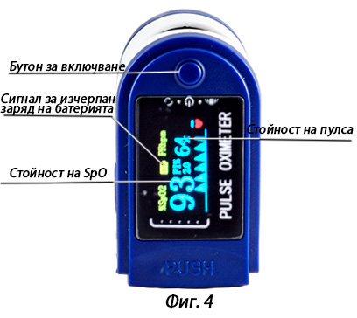

6.2 Батерия: Стъпка 1 (отнася се за фигура 5) – Поставете правилно батериите. Стъпка 2 – Затворете капачето
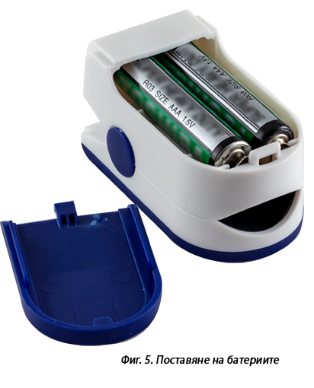

6.3 Слагане на връзката за ръка: Стъпка 1 - Промушете въженцето в отвора в края на уреда. Стъпка 2 – Промушете края на въженцето през отвора, за да затегнете– фигури 5 и 6)

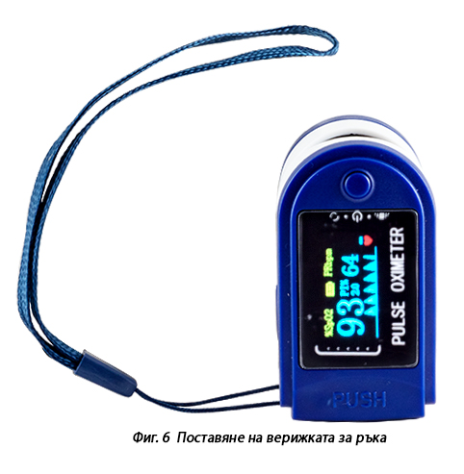

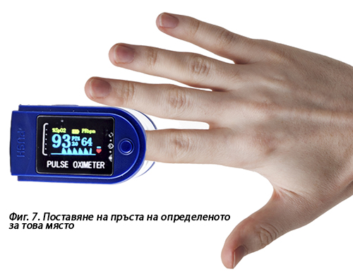

- Как се работи с уреда
7.1 Сложете двете батерии в правилната посока и сложете капачето
7.2 Отворете щипката (като на фигура 7)
7.3 Сложете пръста на потребителя в частта, покрита с гума и фиксирайте към пръста.
7.4 Натиснете бутона за включване, разположен на повърхността на панела
7.5 Не движете пръста и ръката по време на измерването. Препоръчва се лицето да не движи тялото си при измерването.
7.6 Отчетете получената информация, изписани на дисплея
7.7 За повторно измерване, натиснете отново стартовия бутон, за да се нулират резултатите

Внимание: Нокътят и луминисцентният канал на уреда трябва да са в една посока.

8. Поправка и поддръжка
- Сменяйте батериите, когато на дисплея се появи индикация за изчерпване на заряда
- Почиствайте дисплея преди употреба с мека кърта, напоена с медицински спирт
- Почистването на уреда със спирт премахва вероятността за разпространение на бактерии
- Премахвайте батериите, ако няма да ползвате уреда дълго време
- Уредът се транспортира опакован. Не го пренасяйте заедно с токсични, вредни или корозивни материали или вещества.
- Температурата за съхранение може да варира от – 40 С до 60 С, при не повече от 95% относителна влажност. Уредът не може да се дезинфекцира в стерилизатори. Не го потапяйте в течности. Съхранявайте на сухо и хладно място. Среда с повишена влажност скъсява експлоатационния период на устройството.

9.
Проблем | Възможна причина | Решение на проблема
SpO2 и отчитането на пулса не се изписва на дисплея | 1. Пръстът не е добре поставен  2. Стойностите на SpO2 са твърде ниски, за да бъдат отчетени | 1. Поставете пръста в правилна позиция и опитайте отново  2. Отидете в медицинско заведение, за да се убедите, че устройството работи коректно
SpO2 и отчитането на пулса не се показва стабилно | 1. Пръстът не е поставен достатъчно навътре  2. Пръстът се е движил или лицето е мърдало по време на отчитането на резултатите | 1. Поставете пръста в правилна позиция и опитайте отново  2. Оставете лицето да се успокои, за да повторите измерването

Устройството не може да се включи | 1. Батериите може да са се разтекли или да са изчерпали заряда си  2. Батериите не са поставени точно  3. Има проблем с уреда | 1. Сменете батериите  2. Поставете батериите правилно  3. Свържете се с фирма, поддържаща изправността на устройството
Дисплеят се изключва изведнъж | 1. Дисплеят ще се изключи автоматично, ако в рамките на 5 секунди уредът е в покой  2. Зарядът в батериите е почти изчерпан

10. Символи
Символ | Описание
 | Класификация - защита тип BF
 | Следвайте инструкциите
SpO2 % | Пулс и О2-сатурация (%)
PR bpm | Стойности на пулса (bpm)
 | Индикатор за изчерпване на заряда в батериите (подменяйте ги навреме, за да не се появява на дисплея)
1. Пръстът не е поставен в устройството
2. Индикатор за лош сигнал
 | + Електрод на батерията
 | - Електрод на батерията
 | Бутон за включване

11. Функции и спецификации
Пулс и SpO2
Стойности на пулса (BPM)
Интензитет на пулса

SpO2 – параметри и спецификации
Обхват на измерването | 0% ~100%
Точност | 70% ~100%: ±2% Не се отчита при стойности под 70%
Оптичен сезор | Червена светлина (С дължина на вълната 600 nm)  Инфрачервена светлина (С дължина на вълната 880 nm)

Спецификации на параметрите за отчитане на пулса
Обхват на измерване | 30 bpm ~ 250 bpm (резолюцията се отчита в bpm
Точност | ±2 bpm

Интензитет на пулса
Обхват | Параграфен, отчитащ учестения пулс

Изисквания за батериите
1,5 V (ААА), алкални | 2 броя
Живот на батериите | 24 часа при непрекъсната работа

Размери и тегло
Размери | Дължина 50 мм, Ширина 31 мм, Височина 32 мм
Тегло | Около 50 грама с батериите

